认证审核报告审批页
项目编号 | 0708-2022-Q
受审核方名称 | 四川省巴蜀危险品运输有限公司
注册地址 | 四川省成都经济技术开发区（龙泉驿区）南六路689号1栋1层1号
经营地址 | 四川省成都经济技术开发区（龙泉驿区）南六路689号1栋1层1号
审核类型 | Q：初审
认证范围 | Q:许可范围内货物专用运输（集装箱）服务、普通货物运输服务，危险货物运输服务（1类、2类1项、2类2项、2类3项、3类、4类、5类不含剧毒化学品；6类，8类，9类）、危险废物运输服务
服务认证等级（适用时） | □十星级□九星级 □八星级 □七星级 □六星级  □五星级 □四星级 □三星级 □达标级
评审人员签字 | 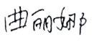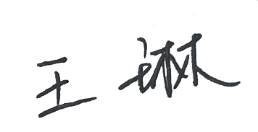
认证决定结论 | ■案卷符合要求，可以认证注册/保持  □案卷不符合要求，不可以认证注册/保持
认证决定人员签字 |  | 日期 | 2022-6-2
机构总经理审批意见 | ■认证流程符合要求，可以认证注册/保持  □认证流程不符合要求，不可以认证注册/保持
总经理签字 | 

